2023年前三季度河南省信息通信业经济运行情况

一、电信业务总量情况
前三季度，完成电信业务总量755.2亿元（注：上年不变单价），居全国第5位，同比增长17.4%，比全国平均水平高0.9个百分点（详见图1）。
其中，完成宽带接入业务总量146.5亿元，占电信业务总量的比重为19.4%，同比增长36.6%；完成移动互联网业务总量336.4亿元，占电信业务总量的比重为44.5%，同比增长13.8%。
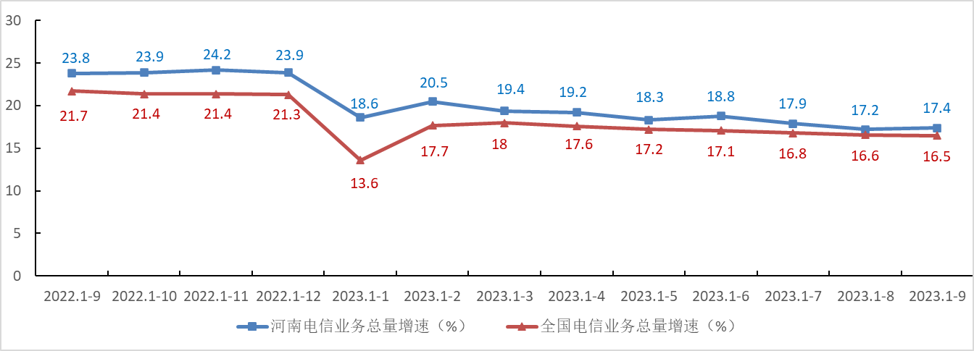
图1. 2022年9月-2023年9月各月电信业务总量增速情况
二、电信业务收入情况
前三季度，完成电信业务收入614.7亿元，居全国第5位，同比增长3.1%，比全国平均水平低3.7个百分点（详见图2）。完成利润总额97.9亿元，居全国第6位，同比减少4.5%。
其中，完成互联网宽带接入业务收入98亿元，居全国第6位，占电信业务收入的比重为15.9%，同比增长7.2%，比全国平均水平低0.8个百分点，拉动电信业务收入增长14.3个百分点。完成移动数据流量业务收入281.6亿元，居全国第4位，占电信业务收入的比重为45.8%，同比减少3.4%，比全国平均水平低3.8个百分点。
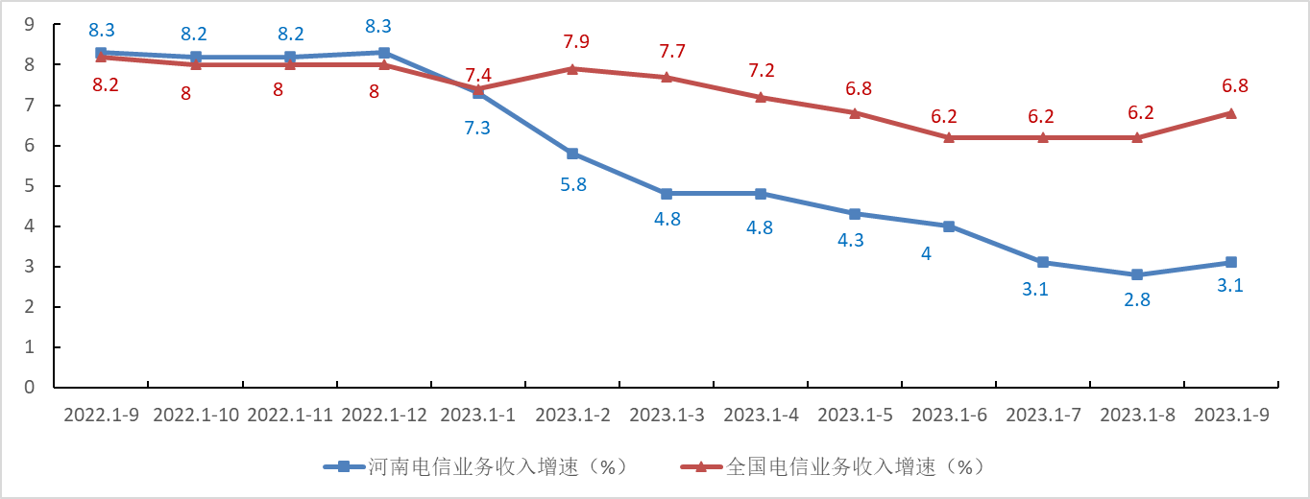
图2. 2022年9月-2023年9月各月电信业务收入增速情况
三、电信用户发展情况
电话用户。前三季度，全省电话用户新增221.3万户，总数达到11512.9万户，居全国第5位。移动电话用户新增274.1万户，新增数居全国第4位，总数达到10917.2万户，居全国第3位。移动电话普及率为110.6部／百人，居全国第26位。固定电话用户减少52.8万户，新增数居全国第28位，总数达到595.7万户，居全国第9位，固定电话普及率为6.0部／百人，居全国第29位。
5G移动电话用户总数达到4892.6万户，居全国第2位，占比达到44.8%，居全国第7位，比全国平均水平高2个百分点。其中：省移动、联通、电信公司5G移动电话用户分别为2771.2万户、1456.7万户、664.7万户。4G移动电话用户总数达到5250万户，居全国第3位。
互联网用户。前三季度，全省互联网用户新增642.4万户，总数达到13978.1万户，居全国第4位。互联网宽带接入用户新增268.7万户，新增数居全国第2位，总数达到4203.4万户（详见表1），居全国第4位。固定宽带家庭普及率达到116.5部/百户，居全国第12位，比全国平均水平高7.4部/百户。移动互联网用户新增373.7万户，新增数居全国第2位，总数达到9774.6万户，居全国第3位。
FTTH/O用户占比为99.1%，居全国第1位，比全国平均水平高3.8个百分点（详见图3）。其中：省移动、联通、电信公司FTTH/O用户占比分别为100%、98.1%、98.7%。
1000M以上宽带接入用户占比为26.8%，居全国第6位，比全国平均水平高3.8个百分点（详见图4）。其中：省移动、联通、电信公司1000M以上宽带接入用户占比分别为28.6%、26.6%、21%。
互联网专线用户占比为0.5%，居全国第15位，比全国平均水平低0.3个百分点（详见图5）。其中：省移动、联通、电信公司互联网专线用户占比分别为0.8%、0.3%、0.3%。
表1. 互联网宽带接入用户发展情况详表
分类方式 | 类 别 | 用户数（万户） | 占比（%）
按接入类型划分 | 互联网专线用户 | 22.7 | 0.5
 | FTTH/O用户 | 4167.4 | 99.1
按用户类型划分 | 家庭宽带接入用户 | 3702.1 | 88.1
 | 政企宽带接入用户 | 501.3 | 11.9
按用户性质划分 | 城市宽带接入用户 | 3012.0 | 71.7
 | 农村宽带接入用户 | 1191.5 | 28.3
按签约速率划分 | 20-100M宽带用户 | 34.7 | 0.8
 | 100-500M宽带用户 | 2639.3 | 62.8
 | 500-1000M宽带用户 | 383.5 | 9.1
 | 1000M以上宽带用户 | 1127.3 | 26.8

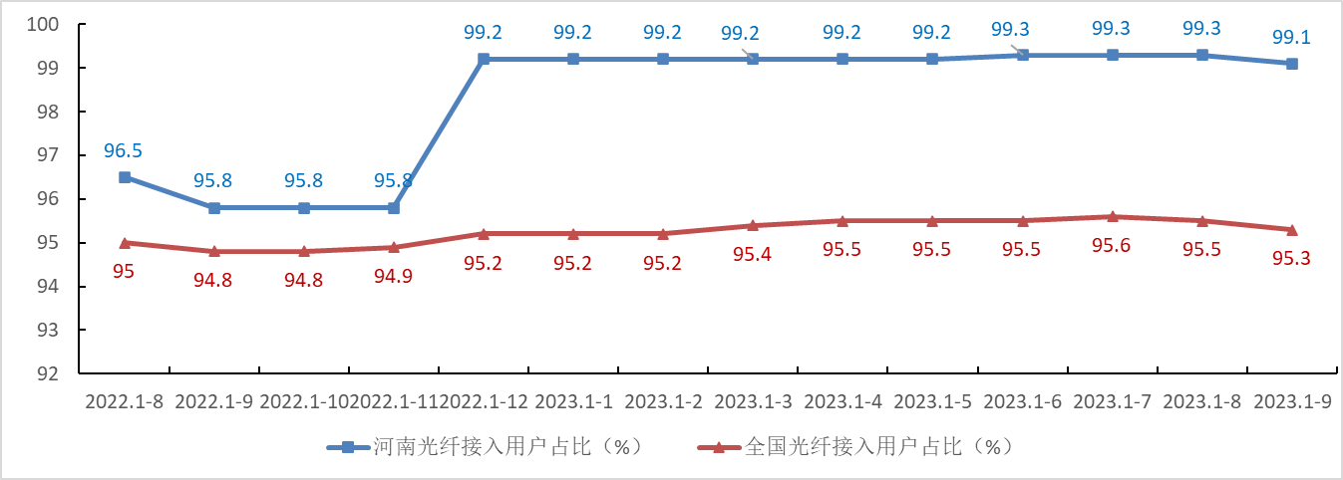
图3. 2022年9月-2023年9月各月光纤接入用户占比情况
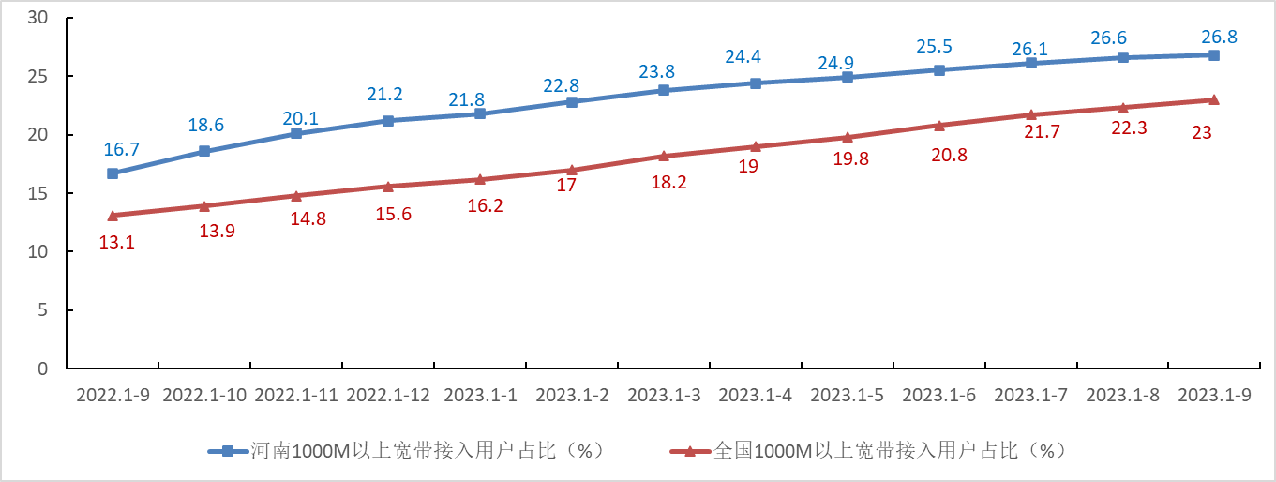
图4. 2022年9月-2023年9月各月1000M以上宽带接入用户占比情况

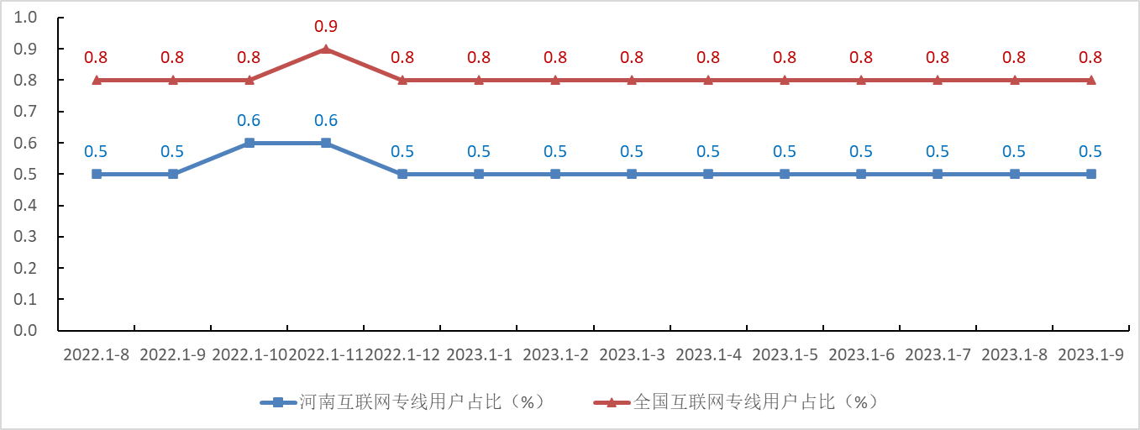
图5 2022年9月-2023年9月各月互联网专线用户占比情况
ICT及融合业务用户。前三季度，全省物联网终端用户新增1123.6万户，新增数居全国第12位，总数达到9950.9万户，居全国第7位，同比增长17.2%。其中：NB-IoT联网终端数达到1417.4万户；车联网终端用户、公共服务终端用户、零售服务终端用户、智慧家居终端用户、智慧农业终端用户、智能工业终端用户、智能医疗终端用户、智慧物流终端用户、其他物联网终端用户分别达到1915.1万户、3396.1万户、2049.2万户、372.1万户、21.6万户、611.6万户、29.6万户、55.6万户、1499.9万户。IPTV（网络电视）用户新增36.8万户，新增数居全国第21位，总数达到2052万户，居全国第5位，同比增长2.8%。河南移动、联通、电信公司IPTV（网络电视）用户分别为1229.2万户、633.9万户、188.9万户。
四、互联网业务使用情况
前三季度，全省移动互联网接入流量为137.6亿G，居全国第3位，同比增长13.7%，比全国平均水平低1.2个百分点。月户均流量为17.6G，居全国第12位，比全国平均水平高0.6G（详见图6），月户均流量增速为17.5%，比全国平均水平低高4.1个百分点。河南移动、联通、电信公司移动互联网接入流量分别为76.2亿G、38.3亿G、23.1亿G，同比增长18.8%、21.5%、24.7%。河南移动、联通、电信公司月户均流量分别为16.2G、18.0G、23.6G。
前三季度，全省物联网终端接入流量为39976.2万G，居全国第9位，同比增长146.3%。其中：河南移动、联通、电信公司物联网终端接入流量分别为6088.3万G、5366.1万G、28521.7万G。全省固定宽带用户总接入带宽为1880.3万G，同比增长29.4%。其中：河南移动、联通、电信公司固定宽带用户总接入带宽分别为970.4万G、671.6万G、238.3万G。

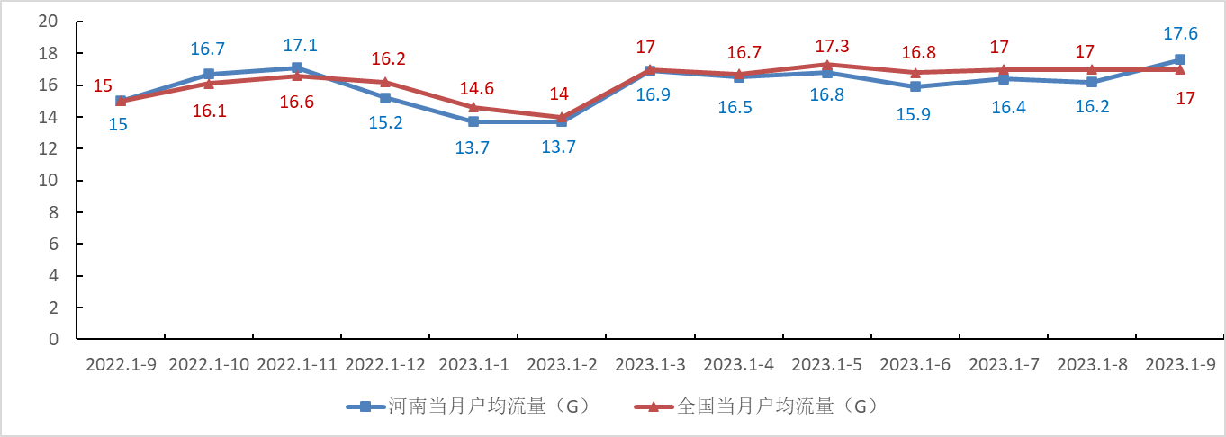
图6 2022年9月-2023年9月各月移动互联网月户均流量情况
五、固定资产投资
前三季度，全省信息通信业完成固定资产投资121.9亿元（注：含省铁塔公司投资7.7亿元），居全国第7位，同比减少16.8%，比全国平均增速低11.1个百分点（详见图7）。其中：河南移动、联通、电信、铁塔公司分别完成固定资产投资75.0亿元、25.5亿元、12.6亿元、7.7亿元，同比分别增长-10.4%、-32.8%、-12.1%、-27.5%。完成5G投资50.0亿元，居全国第6位，同比减少25.9%，比全国平均增速低14.6个百分点。

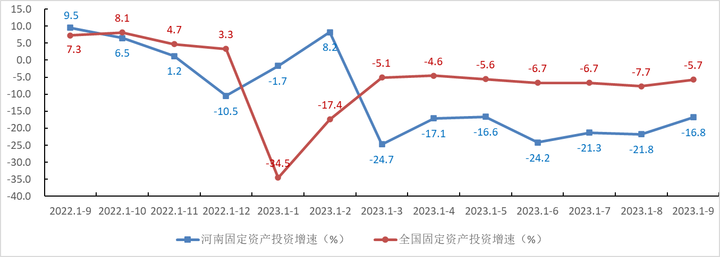
图7 2022年9月-2023年9月各月固定资产投资增速情况
六、主要通信能力
前三季度，全省移动电话基站减少297个，达到57.2万个，居全国第5位，同比增长0.4%。其中：4G基站数33.5万个，居全国第5位，同比增长1.6%。5G基站数17.2万个，居全国第5位，同比增长43.0%。互联网宽带接入端口达到6566.2万个，居全国第6位，同比增长7.2%。
七、电信资费水平
前三季度，全省移动流量资费为2.1元/G，居全国第15位,比全国平均水平（2.3元/G）低0.2元/G；流量资费同比降幅15.4%，居全国第13位，比全国平均水平高3.1个百分点。

